DPG-Fortbildungskurs für Physiklehrer
im Physikzentrum Bad Honnef
25. bis 29. Juni 2018

Wesenszüge der Quantenphysik
aus fachlicher, fachdidaktischer und philosophischer Perspektive
Wissenschaftliche Leitung:
Prof. Dr. Stefan Heusler (U Münster) und Dr. Oliver Passon (U Wuppertal)
Die Quantenphysik gehört zu den wichtigsten Entdeckungen der modernen Physik, und hat die Grundbegriffe und Denkansätze revolutioniert, mit denen Materie und ihre Wechselwirkungen beschrieben wird. Mit Blick auf Physikunterricht stellen sich bis heute drängende Fragen nach einem geeigneten Curriculum, das in der Kürze der verfügbaren Zeit die wesentlichen Ideen und Anwendungen der Quantenphysik nicht nur des 20. Jahrhunderts, sondern auch den sich aktuell vollziehenden Übergang vom Informations- ins Quanteninformationszeitalter mit berücksichtigt. Aber was sind die Wesenszüge der Quantenphysik? In der Fortbildung nähern wir uns dieser Frage aus fachlicher, fachdidaktischer und philosophischer Perspektive jeweils mit einführenden Vorträgen, vertiefenden Workshops und einer Podiumsdiskussion, die die verschiedenen Perspektiven aufeinander bezieht.
Die Teilnehmer des Workshops erhalten zum einen praktische Hinweise zu einer multiperspektivischen Unterrichtsgestaltung unter Einbezug moderner Schulexperimente zur Quantenphysik, aktueller technologischer Anwendungen (z.B. Echtzeit-MRT), sowie moderner Forschung (z.B. Quantenoptik). Zum anderen soll durch die fächerübergreifende Sicht der Fokus weniger auf einem mathematisch-formalen Ansatz zur Vermittlung von Quantenphysik liegen, sondern durch Querverbindungen und Vernetzung der Bezug zu wenigen Wesenszügen erfolgen, die der Kern für die neuen Denkansätze sind, die zur Entwicklung und dem immensen Erfolg der Quantenphysik seit Beginn des 20. Jahrhunderts geführt haben.
Referenten und Vortragsthemen:
• Prof. Dr. Rainer Müller (TU Braunschweig): Wesenszüge der Quantenphysik
• Dr. Oliver Passon (U Wuppertal): Die Geschichte der Quantentheorie: Mythen und Fakten
• Prof. Dr. Stefan Heusler (U Münster): Visualisierung des Unsichtbaren – gibt es ein Bilderverbot für die Quantenphysik?
• Prof. Dr. Reinhard Werner (U Hannover)
• Prof. Dr. Manfred Stöckler (U Bremen)
• Prof. Dr. Harald Lesch (LMU München)
• Prof. Dr. Holger Lyre (U Magdeburg): Das Problem der Identität in der Quantenphysik
• Prof. Dr. Lothar Fritsche (U Karlsruhe): Quantenphysik ohne Beobachter
• Prof. Dr. Otfried Gühne (U Siegen)
• Prof. Dr. Jens Frahm, (Göttingen): Magnetresonanz-Tomografie in Echtzeit
• Dr. Christoph Gohle (LMU München)
• Dr. Antje Kohnle (University of St Andrews, UK)
Workshops:
• Dr. Oliver Passon (U Wuppertal): Anregungen für ein Lektüreseminar zur Geschichte der QM
• Prof. Dr. Stefan Heusler und Malte Ubben (U Münster): Haptische Atommodelle für den Schulunterricht
• Dr. Henning Weier (Qutools München)
• Dr. Paul Näger (U Münster)

DPG-Fortbildungskurs für Physiklehrer
im Physikzentrum Bad Honnef
23. bis 27. Juli 2018

Geo- und Astrophysik
Astro- und Geophysik sind zwei Wissenschaftsdisziplinen, die nicht explizit zum Fächerkanon der Schule gehören. Ein Blick in den Nachthimmel ist faszinierend für unsere Schülerinnen und Schüler. Er wirft viele Fragen auf, die aus der Sicht der Physik nicht allein beantwortet werden können. Noch ist unser blauer Planet etwas Besonderes. Doch immer mehr Planeten und andere Sterne werden entdeckt, die erdähnlich und lebensfreund-lich sind. Was verbirgt sich hinter dunkler Materie? Welche Prozesse führen zu einer Veränderung der Erde? Welcher Mechanismus bewirkt die Existenz des Erdmagnetfeldes? Wie entstand das Wasser auf unserer Erde? Wie gewinnt man Erkenntnisse über den inneren Aufbau der Erde? Viele interessante Fragen, auf die wir eine Antwort geben möchten.
Wissenschaftliche Leitung:
Prof. Dr. Thomas Wilhelm (Goethe-Universität Frankfurt), Prof. Dr. Wieland Müller (Universität Koblenz-Landau)
Referenten und Vortragsthemen:
Prof. Dr. Wambsganß (Universität Heidelberg): Auf der Suche nach der 2. Erde
Dr. Rainer Wackermann (Universität Bochum): Geomagnetismus
Prof. Dr. Oliver Schwarz (Universität Siegen): Aufbau von Sternen – eine elementare Hinführung
Prof. Dr. Andreas Junge (Universität Frankfurt): Geophysikalische Messmethoden in der Archäologie
Prof. Dr. H.-J. Schlichting (Universität Münster): Vom Winde verweht – Selbstorganisationsvorgänge in der Sandwüste
Dr. Victor Gomer (Physikzentrum Bad Honnef): Gezeiten im Weltall und auf der Erde
Dr. Thomas Hertweck (KIT Karlsruhe): Seismik – Angewandte Geophysik
Prof. Dr. Wieland Müller (Universität Koblenz-Landau): Das geothermale Phänomen Geysir
Dr. Andreas Müller (TU München): Schwarze Löcher und Gravitationswellen
Dr. Ellen Gottschämmer (KIT Karlsruhe): Seismologie – Erforschung des inneren Aufbaus der Erde
Prof. Dr. W. Müller (Universität Koblenz-Landau): Exkursion zum Kaltgeysir in Andernach
Lutz Clausnitzer: Über die Sterne zur Physik - die App "Audio Himmelsführungen"
Dr. Mirjam Glessmer (IPN Kiel): Ozeanographie und Klima
Matthias Penselin (Albert Schweitzer Gymnasium Crailsheim und Haus der Astronomie Heidelberg): Erstellen und Auswerten von Astrofotos mit einer Digitalkamera – Parallaxe des Asteroiden APOPHIS
Prof. Dr. Thomas Henning (Max-Planck-Institut für Astronomie Heidelberg): Aktuelle Erkenntnisse über Stern- und Planetenentstehung
Dr. Carolin Liefke (Haus der Astronomie Heidelberg): Sonnenbeobachtung mit dem Computer
Dr. Andreas Müller (TU München): Schwarze Löcher in der Relativitätstheorie
Wolfgang Fiedler (Fachberater für Astronomie): Astronomie in der Schule

Teilchenphysik - Lehrerfortbildung
Die zweitägige Veranstaltung richtet sich an Lehrkräfte, die Teilchenphysik im Unterricht behandeln wollen und wenige Vorkenntnisse haben oder ihr Wissen auffrischen möchten. Die Fortbildung leistet eine umfassende Einführung in das Theoriegebäude der Teilchenphysik und befähigt die Teilnehmer, das Themenfeld im Unterricht zu behandeln. Das Standardmodell als Theorie der Ladungen und Wechselwirkungen wird eingeführt. Anschließend arbeiten die Teilnehmer in Kleingruppen zu verschiedenen Themenbereichen und erstellen konkrete Unterrichtsentwürfe. Besonderes Augenmerk liegt dabei auf Anknüpfungsmöglichkeiten an den Lehrplan und didaktischen Herausforderungen.
Dank der Förderung durch die Dr. Hans Riegel-Stiftung ist die Teilnahme an den Veranstaltungen für Lehrkräfte kostenfrei. Die Stiftung trägt die Kosten für Übernachtung und Verpflegung (außer Abendessen), Fahrtkosten werden anteilig erstattet.
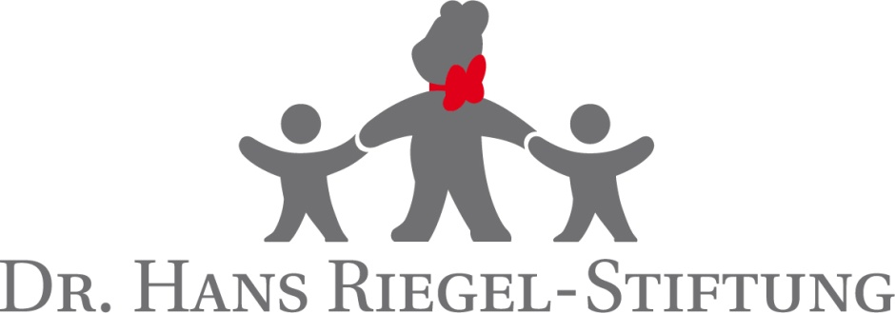Veranstalter: Netzwerk Teilchenwelt in Kooperation mit der Dr. Hans Riegel-Stiftung
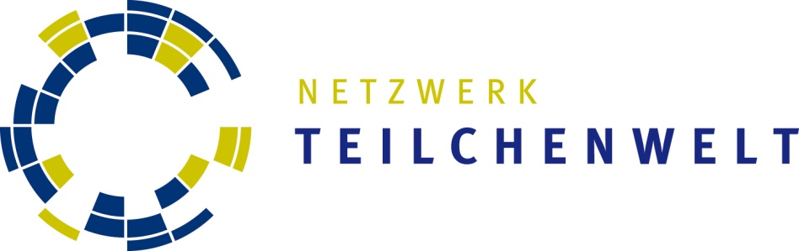
Inhalte der Fortbildung:
- Existenz von vier fundamentalen Wechselwirkungen, auf die sich alle bekannten Vorgänge im Universum zurückführen lassen
- Das Standardmodell der Teilchenphysik
- Ladung als charakteristische Teilcheneigenschaft
- Ladung als Erhaltungsgröße
- Ordnungsschema der Elementarteilchen (Multipletts)
- Beschreibung von Wechselwirkungen durch den Austausch von Botenteilchen
- Darstellung von Wechselwirkungen mittels Feynman-Diagrammen
- Gegenüberstellung von Botenteilchenmodell und klassischem Feldlinienmodell
- Das Brout-Englert-Higgs-Feld, das Higgs-Teilchen und die Teilchenmassen
Starts 6 Sep 2018, 10:00
Ends 7 Sep 2018, 16:30
Europe/Zurich
Physikzentrum Bad Honnef
Hauptstraße 5 53604 Bad Honnef
- Claudia Behnke
- Michael Kobel
- Philipp Lindenau
- DPG-Fortbildungskurs für Physiklehrer
- im Physikzentrum Bad Honnef
19. bis 23. November 2018
- Physik mit Raspberry Pi und Arduino
- Wissenschaftliche Leitung:
Dr. Angela Fösel (Universität Erlangen) und Dr. Alexander Pusch (Universität Münster)
- Die Microcontroller Raspberry Pi und Arduino haben in den letzten Jahren unter Tüftlern und Bastlern Furore gemacht. Sie bieten darüber hinaus aber auch schier ungeahnte Möglichkeiten für den Einsatz im Physikunterricht: Zusammen mit verschiedenen Sensoren können sie vergleichsweise einfach und vor allem sehr kostengünstig zur computergestützten Messwerterfassung verwendet werden.
In dieser Fortbildung werden in Vorträgen, Workshops und einem „Markt der Möglichkeiten“ Ideen vorgestellt, wie Raspberry Pi und Arduino für die Messung verschiedenster physikalischer Größen sowie zur Signal- und Datenverarbeitung im Rahmen eines modernen, spannenden und spielerisch-kreativen Physikunterrichts eingesetzt werden können: In einführenden Workshops wird der konkrete praktische – erste – Umgang mit dem Raspberry Pi und Arduino vermittelt werden. Im weiteren Verlauf werden bereits erprobte kleinere und größere Projekte sowie Lerneinheiten vorgestellt und diskutiert. Neben den Vorträgen und Workshops verschiedener Referenten ist auch ein durch die Teilnehmer der Fortbildung gestaltbarer Teil mit eigenen Postern und verschiedenen Projekten vorgesehen. Hier können eigene – fertige oder noch im Aufbau befindliche – Unterrichtsprojekte, Unterrichtspläne usw. zur Diskussion zur Diskussion gestellt und Antworten auf Fragen oder Hinweise auf Alternativen von den Referenten und anderen Teilnehmern erhalten werden.

